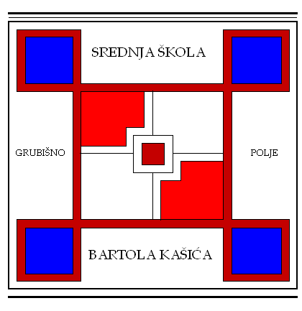
SREDNJA ŠKOLA BARTOLA KAŠIĆA GRUBIŠNO POLJE
OPĆA GIMNAZIJA, ELEKTROTEHNIČKA, INDUSTRIJSKA, GOSPODARSKA I OBRTNIČKA ŠKOLA
Ulica Bartola Kašića 1 Grubišno Polje 43 290; pp 40;043/485-040 043/485-126
E-mail: ss-b.kasica1@bj.t-com.hr; URL: Http:ss-bkasica-grubisnopolje.skole.hr

KLASA: 003-08/20-01/01
URBROJ: 2127-024-08-20-03
Grubišno Polje, 27. siječnja 2020.

POZIV ZA
56. SJEDNICU ŠKOLSKOG ODBORA
koja će se održati 30. siječnja 2020. (četvrtak) u 14.00 sati
u upravnoj zgradi Škole

D N E V N I R E D:

- Verifikacija zapisnika s 55. sjednice ŠO;

- Razmatranje Zahtjeva ravnateljice i donošenje Odluke o davanju prethodne suglasnosti za zapošljavanje radnika; predlagatelj: ravnateljica Škole,

- Financijsko izvješće za 2019. godinu; predlagatelj ravnateljica Škole, obrazlaže Ivanka Zima- voditeljica računovodstva,

4. Donošenje Odluke o izmjeni i dopuni Pravilnika o radu Srednje škole Bartola Kašića Grubišno Polje.; predlagateljica: ravnateljica Škole,

- Razno

Molimo Vas da se odazovete pozivu, a svoju nemogućnost nazočnosti sastanku obavezno javite na broj Škole 485 040.

Predsjednica Školskog odbora:
Blaženka Orct, prof. v.r.

Dostaviti:
- Članovima Školskog odbora
- Ravnateljica Srednje škole Bartola Kašića Grubišno Polje
- Osnivač
- Web stranica Škole
- Pismohrana

